Ofte stillede spørgsmål

Tilbagekaldelse af DS 40F

Hvordan kan jeg finde ud af, hvilke FreeSpace DS 40F højttalere der er omfattet af denne tilbagekaldelse?
Hvis FreeSpace DS 40F højttaleren blev fremstillet af Bose før 13. august 2018, så er den omfattet af tilbagekaldelsen.
Hvis en FreeSpace DS 40F højttaler blev fremstillet af Bose på eller efter 13. august 2018, eller hvis du er usikker på, hvornår højttaleren blev købt fra Bose, skal du følge disse trin:

- Find ud af, om højttaleren er hængemonteret.
Hvis højttaleren er hængemonteret, er den IKKE omfattet af denne tilbagekaldelse. En FreeSpace DS 40F, der er hængemonteret, ser således ud:
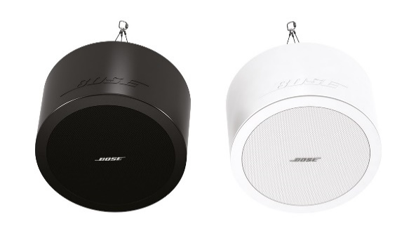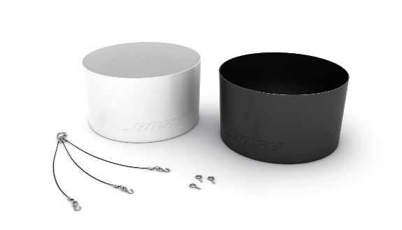
Men hvis højttaleren er indbygget i loftet, skal du gå til trin 2 for at finde ud af, om højttaleren er omfattet af tilbagekaldelsen. En FreeSpace DS 40F højttaler til indbygning i loftet ser således ud:
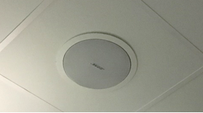

- Find de oprindelige dokumenter (f.eks. Boses ordrebekræftelse, leveringsbekræftelse eller faktura), og kig efter nedenstående produktkoder.
Hvis du ikke kan finde dokumenterne, skal du gå til trin 3 for at finde ud af, om højttaleren er omfattet af denne tilbagekaldelse.
Hvis dokumentet indeholder en af følgende produktkoder, skal du stoppe her. Din(e) højttaler(e) er omfattet af tilbagekaldelsen.

Produktkoder | Beskrivelse | Farve
321278-0110 | FS DS40F LDSPKR BLK | Sort
321278-0120 | FS DS40F LDSPKR 8OHM BLK | Sort
321278-0210 | FS DS40F LDSPKR WHT | Hvid
321278-0220 | FS DS40F LDSPKR 8 OHM WHT | Hvid
321278-0130 | FS DS40F LDSPKR BLK | Sort
321278-0140 | FS DS40F LDSPKR 8 OHM BLK | Sort
321278-0230 | FS DS40F LDSPKR WHT | Hvid
321278-0240 | FS DS40F LDSPKR 8 OHM WHT | Hvid
321278-0250 | FS DS40F VA LDSPKR ASSY, WHT | Hvid
321278-023R | FS DS40F LDSPKR WHT FR | Hvid
321278-024R | FS DS40F LDSPKR 8 OHM WHT FR | Hvid
321278-025R | FS DS40F VA LDSPKR ASSY, WHT FR | Hvid

Europæiske produktkoder:
Produktkoder | Beskrivelse | Farve
47627 | FS DS40F LDSPKR BLK | Sort
47628 | FS DS40F LDSPKR WHT | Hvid
47630 | FS DS40F LDSPKR 8 OHM WHT | Hvid
48451 | FS DS40F LDSPKR BLK | Sort
48452 | FS DS40F LDSPKR WHT | Hvid
48453 | FS DS40F LDSPKR 8 OHM WHT | Hvid
60265 | FS DS40F VA LDSPKR ASSY, WHT | Hvid

- Hvis det er muligt uden at flytte højttaleren fra den installerede placering, skal du kigge på mærkaten bag på højttaleren og finde nummeret for fremstillingsdatoen (DOM). Hvis du ikke på en sikker måde kan få adgang til højttalerens bagside, skal du fortsætte til trin 4 for at finde ud af, om højttaleren er omfattet af denne tilbagekaldelse. Fjern IKKE højttaleren fra den installerede placering for at se DOM-nummeret.
DOM-nummeret er det understregede 4-cifrede tal efter Z'et i produktets serienummer. Hvis DOM-nummeret er 8224 eller lavere, skal du stoppe her. Din højttaler er omfattet af tilbagekaldelsen.
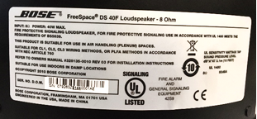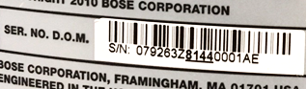
Ovenstående DOM-nummer, 8144, er lavere end 8224 og er derfor omfattet af tilbagekaldelsen.

- Mål højttaleren.
VIGTIGT: Af sikkerhedsmæssige årsager bør dette gøres af en professionel montør.

Trin 4a: Mål diameteren på den ydre flange.
Hvis diameteren på den ydre flange er mindre end 300 mm, skal du stoppe her. Højttaleren er IKKE omfattet af tilbagekaldelsen.
Hvis den ydre diameter er 300 mm, skal du gå videre til trin 4b.
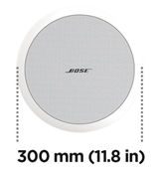
Trin 4b: Hvis diameteren på den ydre flange er 300 mm, skal du tage højttalergitteret af.
Hvis der er to drivere, er højttaleren en DS 100F og er ikke omfattet.
Hvis der er en driver, skal du måle diameteren på driveren. Som nævnt ovenfor, bør det kun gøres af en professionel montør. Undgå at beskadige gitteret, når det tages af.
Hvis diameteren på driveren er 114 mm, er højttaleren omfattet af tilbagekaldelsen.
Bemærk: Hvis det ikke er muligt at få en fagperson til at måle højttaleren, eller du på anden måde ikke kan fastsætte, om FreeSpace DS 40F højttaleren er omfattet af tilbagekaldelsen ved hjælp af disse trin, bedes du kontakte os for at få hjælp: BoseBMSsafety.com.
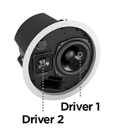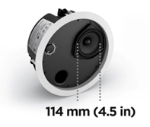

Hvorfor skal DS 40F højttalerne tilbagekaldes?
Vi har fundet frem til, at grundet designproblemer kan monteringsankrene på DS 40F højttaleren gå i stykker, hvilket kan forårsage, at højttalerne falder ned og medfører alvorlige skader. Problemet er løst på alle DS 40F højttalere, der er fremstillet efter 13. august 2018.

Hvad er datointervallet for de berørte højttalere?
Alle FreeSpace DS 40F højttalere, der er fremstillet før 13. august 2018, tilbagekaldes.

Hvordan påvirker det produktgarantien?
Alle FreeSpace DS 40F erstatningshøjttalere er omfattet af en ny garanti. Garantiperioden for alle FreeSpace DS 40F erstatningshøjttalere træder i kraft på monteringsdatoen. Du kan få flere oplysninger om garantien på FreeSpace DS 40F højttalere på pro.bose.com/en_us/support/limited_warranty.html.

Hvad skal jeg gøre med de gamle højttalere?
Besøg BoseBMSsafety.com, og følg instruktionerne for at anmode om erstatningsprodukter. Du vil også modtage anvisninger fra os om enten at returnere eller destruere de afmonterede højttalere. Du skal sende de tilbagekaldte højttalere eller dokumentation på, at de er bortskaffet, til os inden for 120 dage, ellers trækker vi pengene fra din konto.

Hvilken risiko er forbundet med at undlade at udskifte en FreeSpace DS 40F højttaler, der er omfattet af tilbagekaldelsen?
Hvis alle tre monteringsankre på den berørte FreeSpace DS 40F enhed går i stykker, kan enheden falde ned og medføre skader på personer eller ejendom.

Kan jeg bruge dette sikkerhedskabel i stedet for at udskifte de tilbagekaldte DS 40F højttalere?
Nej, alle tilbagekaldte DS 40F højttalere skal udskiftes. Derudover kræver erstatningshøjttaleren brug af et sikkerhedskabel, hvis den monteres i et lokale med en kogeplade eller eksponeres for luft fra et lokale med en kogeplade via et HVAC-system med tilbagestrømning fra plenum over loft.

Bør en FreeSpace DS 40F højttaler udskiftes, selv hvis den er fastgjort med et sikkerhedskabel til loftet?
Ja. Alle berørte DS 40F højttalere skal udskiftes.

Påvirker problemet DS 40F i andre produkter fra Bose?
Ingen andre produkter fra Bose er berørt af dette problem.

Kan jeg stadig bruge lokaler, hvor der er monteret FreeSpace DS 40F højttalere?
Indtil de er fjernet, bør du holde personer og ejendele væk fra området under højttalerne.

Hvornår skal udskiftningen være gennemført?
Da vi udskifter enheder for at undgå potentielle sikkerhedsrisici, skal alle omfattede højttalere udskiftes med det samme.

Kan en slutbruger selv udskifte sin FreeSpace DS 40F?
FreeSpace DS 40F skal monteres af en professionel montør. Slutbrugere, der ikke er professionelle montører, bør ikke forsøge selv at udskifte højttaleren og bør i stedet kontakte deres Bose-forhandler.

Hvad skal jeg gøre, hvis højttalerne er specialmalede?
Hvis udskiftning af en specialmalet højttaler udgør et problem, bedes du kontakte os for at få hjælp.

Kan jeg fortsat få specialfremstillede FreeSpace DS 40F højttalere?
Ja. Hvis du har spørgsmål, er du velkommen til at kontakte din repræsentant fra Bose. Bemærk, at DS 40F højttalere, der bruges i erhvervskøkkener, skal monteres med det sikkerhedskabel, der følger med nye enheder. Se retningslinjerne for design på siderne for de berørte produkter på PRO.BOSE.COM.

Jeg har FreeSpace DS 40F højttalere på lager, der er omfattet af denne tilbagekaldelse. Hvad skal jeg gøre?
Hvis du har FreeSpace DS 40F højttalere, der er omfattet af tilbagekaldelsen, på lager, må du ikke sælge eller montere dem. Du bedes gå til BoseBMSsafety.com for at få instruktioner.

Hvordan formidler I oplysninger om tilbagekaldelsen af DS 40F?
Bose kontakter alle, der har købt produktet hos os direkte, og lægger også en meddelelse ud på PRO.BOSE.COM samt Bose.com. Derudover vejleder vi vores distributører og forhandlere i at videreformidle tilbagekaldelsen til deres kunder. Vi gennemfører også målrettede kampagner på sociale medier for at nå ejere af produktet, som vi ikke har direkte kontakt med.

Skal jeg montere et sikkerhedskabel sammen med erstatningsproduktet?
Hvis du udskifter en DS 40F i et erhvervskøkken, skal du også montere det sikkerhedskabel, der følger med erstatningshøjttaleren. Få flere oplysninger om dette i afsnittet "Montering af sikkerhedskabler" under Ofte stillede spørgsmål nedenfor. Selvom det anbefales som en sikkerhedsforanstaltning i alle installationer, er sikkerhedskabler ikke påkrævet på højttalere i andre områder end erhvervskøkkener, medmindre dette kræves af lokal lovgivning.

Kan jeg bruge en lille mængde smøremiddel under monteringen af DS 40F erstatningshøjttalerne?
Nej, DS 40F højttalere må aldrig eksponeres for kulbrintebaserede opløsningsmidler, rengøringsmidler eller smøremidler, såsom WD-40, under eller efter monteringen. Sådanne materialer kan skade højttaleren og forårsage, at den falder ned.

Kan jeg nøjes med at udskifte svingarmene i stedet for at udskifte hele højttaleren?
Nej. Den del kan ikke udskiftes. Bose leverer en komplet erstatningshøjttaler.

Hvad skal jeg gøre, hvis jeg har solgt en FreeSpace DS 40F højttaler til en systemintegrator, der ikke længere er i drift, og vi ikke kan spore deres produkter?
Du bør gøre alt, hvad du kan for at finde frem til alle kunder, du har leveret FreeSpace DS 40F højttalere til, og underrette dem om tilbagekaldelsen på deres aktuelle driftssted eller senest kendte adresse.

Hvad skal jeg gøre, hvis systemintegratoren ikke ønsker at udskifte FreeSpace DS 40F højttalerne, selv hvis vi refunderer alle omkostninger?
Du bør igen beskrive de potentielt alvorlige sikkerhedsrisici, som højttalerne udgør, og prøve at løse eventuelle problemer, som er årsag til kundens modstand. Hvis du har brug for hjælp, kan du kontakte Bose på BoseBMSsafety.com.

Hvad hvis slutbrugeren/ejeren af anlægget ikke ønsker at udskifte deres FreeSpace DS 40F højttalere?
Du bør igen beskrive de potentielt alvorlige sikkerhedsrisici, som højttalerne udgør, og prøve at løse eventuelle problemer, som er årsag til kundens modstand. I nogle områder er det en overtrædelse af loven at ignorere dette problem og fortsætte med at bruge produktet.

Hvad skal jeg gøre, hvis ejeren af en virksomhed (f.eks. butik, fitnesscenter) vil have et gebyr for eventuel nedetid under udskiftningen?
Bose har fastsat et beløb pr. enhed for at kompensere forhandlere og distributører for monteringen og relaterede omkostninger. Vi har taget mange faktorer i betragtning, bl.a. natarbejde, opsætning og leje af lift, sikkerhedsbehov og rejseomkostninger for at sikre, at vi på rimelig vis kompenserer vores forhandlere og distributører for deres arbejde. Vi mener, at kompensationen pr. enhed er tilstrækkelig til at sikre fleksibilitet i planlægningen og undgå nedetid for slutbrugerne. Hvis en slutbrugerkunde oplever en ekstraordinær situation, f.eks. nedetid, bedes du kontakte din repræsentant fra Bose for at få hjælp.

Hvordan kompenserer Bose systemintegratorer for arbejdet med at udskifte FreeSpace DS 40F højttalere på kunders faciliteter?
Bose kompenserer systemintegratorer med en fast sats pr. enhed for at fjerne og udskifte de tilbagekaldte FreeSpace DS 40F højttalere. Vi behandler denne betaling, når vi har modtaget de berørte enheder. Se FreeSpace DS 40F kompensationsskemaet for at få oplysninger om arbejdskompensationsordningen.

Hvem skal jeg kontakte angående henvendelser fra medierne?
Joanne_Berthiaume@bose.com

Montering af sikkerhedskabler

Hvad er problemet med de berørte højttalere, der er årsag til denne korrigerende handling?
Vi har konstateret, at monteringskomponenterne på nogle af vores højttalere kan forringes og gå i stykker, når de udsættes for bestemte stoffer. Madolier og smøremidler er de eneste stoffer, som de berørte højttalere sandsynligvis udsættes for på et niveau, der er højt nok til at forringe monteringskomponenterne.

Hvad er risikoen forbundet med ikke at montere sikkerhedskabler på de berørte højttalere i erhvervskøkkener?
Hvis monteringskomponenterne på højttalerne udsættes for madolie eller dampe derfra, kan de gå i stykker, hvilket kan medføre, at enheden falder ned og forårsager person- eller tingsskade.

Hvordan finder jeg ud af, om højttaleren kræver et sikkerhedskabel?
Højttaleren kræver brug af et sikkerhedskabel, hvis den monteres i et lokale med en kogeplade eller eksponeres for luft fra et lokale med en kogeplade via et HVAC-system med tilbagestrømning fra plenum over loft.

Hvad er et HVAC-system med tilbagestrømning fra plenum over loftet?
Et HVAC-system er et system, der leverer varme og køling i en bygning. Et plenum over loftet er et separat område mellem det strukturelle loft og et nedsænkningsloft, der giver mulighed for luftcirkulation til HVAC'en, som vist på billedet nedenfor.
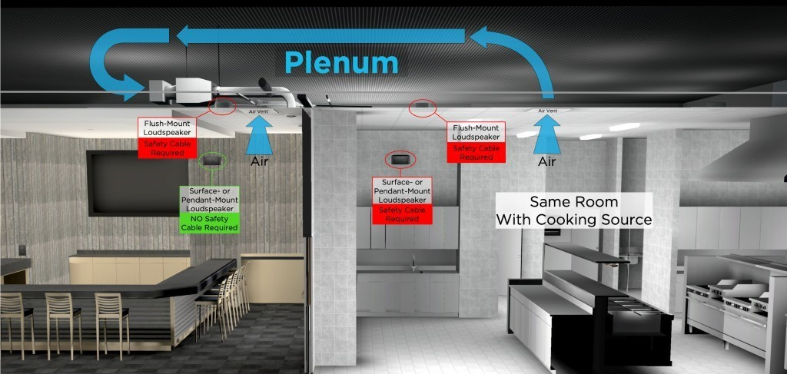

Hvad mener du med "i samme rum"?
Du bør overveje, om højttaleren skal være i samme rum som kogepladen, medmindre den er adskilt fra varmeområdet af vægge i fuld højde, døre i fuld højde og vægåbninger, der normalt forbliver lukkede.

Kan jeg bruge en lille mængde smøremiddel som hjælp under monteringen?
Nej, de berørte højttalere må aldrig eksponeres for kulbrintebaserede opløsningsmidler, rengøringsmidler eller smøremidler, såsom WD-40, under eller efter monteringen. Disse materialer kan også skade højttaleren, og hvis de bruges på eller i nærheden af højttalerens monteringskomponenter, kan de medføre, at monteringskomponenterne går i stykker. Højttaleren må kun rengøres/aftørres med en tør klud.

Hvilke Bose-højttalermodeller er berørt?
Følgende Bose højttalermodeller er berørt, herunder alle SKU-varianter af disse modeller, samt monteringstilbehør såsom beslag og sæt til hængemontering.

Indbyggede modeller | Overflademonterede modeller
EdgeMax EM90 (visse SKU'er, se nedenstående)  EdgeMax EM180 (visse SKU'er, se nedenstående)  FreeSpace DS 16F  FreeSpace DS 40F  FreeSpace DS 100F  FreeSpace 3 indbyggede satellitter (visse SKU'er, se nedenfor)  FreeSpace 3 Series II Acoustimass (bas)-modul (visse SKU'er, se nedenfor) | FreeSpace DS 16S / 16SE  FreeSpace DS 40SE  FreeSpace DS 100SE

BEMÆRK: Kun visse EdgeMax EM90- og EM180- og FreeSpace 3-SKU'er bliver påvirket:

SKU'er, der stadig kræver installation af sikkerhedskabler i erhvervskøkkener:
778844-0210 (EM90)
777189-0210 (EM180)
40147 (FS3 indbygget basmodul, hvid)
40148 (FS3 indbygget basmodul, sort)
40149 (FS3 indbygget satellit, hvid)
40150 (FS3 indbygget satellit, sort)

SKU'er, der ikke kræver installation af sikkerhedskabler i erhvervskøkkener:
778844-0220 (EM90)
777189-0220 (EM180)
843090-0210 (FS3 indbygget basmodul, hvid)
843090-0110 (FS3 indbygget basmodul, sort)
843091-0210 (FS3 indbygget satellit, hvid)
843091-0110 (FS3 indbygget satellit, sort)

Hvis jeg modtager et nyt FreeSpace 3- eller EdgeMax-produkt, skal jeg så bruge et sikkerhedskabel?
Selvom det anbefales som en sikkerhedsforanstaltning som en sekundær fastgørelsesmekanisme i alle installationer, er sikkerhedskabler ikke nødvendige, når der anvendes de nye FreeSpace- eller EdgeMax SKU'er nævnt ovenfor, medmindre andet er pålagt af lokal lovgivning.

Kan jeg modtage en ny version af FreeSpace 3 eller EdgeMax til at erstatte den aktuelle version i stedet for at installere sikkerhedskabler i en eksisterende installation?
Vi leverer ikke nye versioner af FreeSpace 3 EdgeMax i stedet for sikkerhedskabler eller aktuelle versioner af FreeSpace 3 eller EdgeMax, der kræver sikkerhedskabler i erhvervskøkkener.
Der er dog ingen grænse for, hvor mange sikkerhedskabler du kan bestille fra Bose uden beregning til brug sammen med eksisterende FreeSpace 3- og EdgeMax-produkter i erhvervskøkkener.

Hvorfor foretager I denne ændring?
Vi foretager denne ændring på grund af Bose Professionals forpligtelse til fortsat at forbedre kvaliteten af vores produkter og vores kunders oplevelse. Opdateringerne til FreeSpace 3 og EdgeMax er resultatet af forskning i forskellige materialer samt feedback fra kunder siden lanceringen af produktet.

Hvorfor foretog I ikke denne ændring, før I annoncerede behovet for sikkerhedskabler?
Implementering af brugen af sikkerhedskabler til produkter, som allerede er installeret i erhvervskøkkener, var den hurtigste vej til at forhindre en potentiel sikkerhedsrisiko for vores kunder og slutbrugere.

Hvad skal jeg gøre, hvis jeg under montering af sikkerhedskablet opdager, at højttaleren er synligt skadet, enten pga. eksponering for madolie eller pga. montering af sikkerhedskabel?
Kontakt din repræsentant fra Bose for at få en erstatningshøjttaler. Alle erstatningshøjttalere leveres med en ny garanti startende fra monteringsdatoen. Du kan få flere oplysninger om Boses standardproduktgaranti på pro.bose.com/en_us/support/limited_warranty.html.

Hvordan kan jeg være sikker på, at sikkerhedskabler kan løse problemet i tilstrækkelig grad?
Vi har testet det medfølgende sikkerhedskabel, og, hvis det installeres korrekt, forhindrer det højttaleren i at falde ned.

Hvad skal jeg gøre, hvis jeg ikke kan eller vil montere sikkerhedskablerne, hvor det er påkrævet?
Fjern højttaleren, og returner den til Bose for at få en refundering.

Hvordan monterer jeg sikkerhedskablerne?
Der følger en vejledning med sikkerhedskablerne. Derudover kan du finde en vejledning på hver produktside på PRO.BOSE.COM.

Hvordan får jeg sikkerhedskabler til monteringsinspektioner?
Bose leverer sikkerhedskablerne uden beregning. Du kan få kabler til højttalere, der allerede er monteret, ved at gå til BoseBMSsafety.com. Alle nye [påvirkede] produkter købt fra Bose leveres med sikkerhedskabler.

Hvad skal jeg gøre, hvis højttalerens dækplade mangler?
Hvis der mangler dækplader på de monterede højttalere, skal du kontakte din lokale repræsentant fra Bose for at bestille dem uden beregning.

Hvor længe skal der bruges sikkerhedskabler på nye installationer i erhvervskøkkener?
Selvom det anbefales som en sekundær fastgørelsesmekanisme i alle installationer, kræves sikkerhedskabler kun til tidligere FreeSpace 3- og EdgeMax-SKU'er og alle FreeSpace-SKU'er (dvs. DS16, DS40, DS100), som er installeret i erhvervskøkkener. De er ikke længere nødvendige for nye FreeSpace 3- og EdgeMax-produkter, medmindre andet er pålagt af lokal lovgivning, og de leveres derfor ikke i kassen med de nye SKU'er, som er nævnt i dette dokument. Sikkerhedskabler leveres stadig med alle FreeSpace-SKU'er.

Hvilken type sikkerhedskabler leverer I?
Der findes to typer kabler. Begge kabler fungerer i de fleste tilfælde.
Brug af sikkerhedskabel | Varenummer | Beskrivelse
Indbyggede og hængemonterede højttalere (bortset fra FreeSpace 3 serie II Acoustimass modulet) | 839760-0010 | 6 meter, lukket løkke i den ene ende, åben i den anden ende, med gribelukning
Overflademonterede højttalere og FreeSpace 3 serie II Acoustimass-modulet | 839761-0010 | 1,5 meter, 90-graders øje i den ene ende, åben i den anden ende, med gribelukning

Hvad skal jeg gøre, hvis de medfølgende sikkerhedskabler ikke er lange nok til min installation?
Hvis de medfølgende sikkerhedskabler ikke er lange nok, kan du kun udskifte med et længere sikkerhedskabel, hvis det opfylder følgende krav. Hvis disse krav ikke overholdes, kan det forårsage, at højttaleren falder ned, hvilket kan medføre person- eller tingskade.

Specifikation på sikkerhedskabel
Type: Galvaniseret stålkabel med stor trækstyrke, iht. EN12385.
Diameter: 2 mm
Trådkonfiguration: 7x7

Monteringsmetode
Efter monteringen skal både højttaleren og bygningsstrukturen være fastholdt i kablet via løkkerne (som vist i diagrammet nedenfor). Kroge eller andre åbne monteringsmetoder må ikke anvendes.
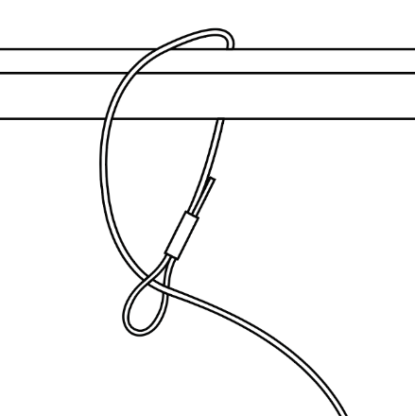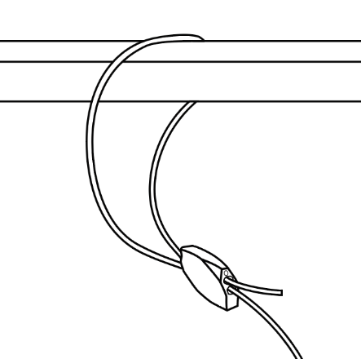

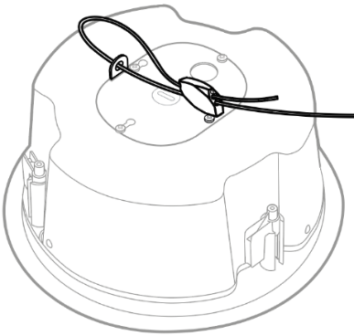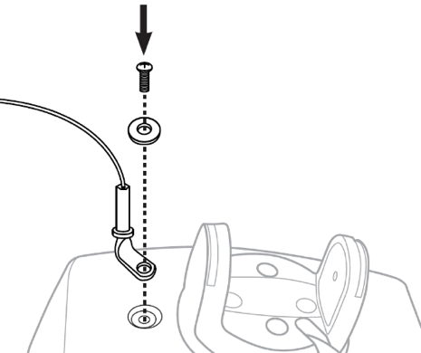
Hvis du bruger dit eget kabel, skal du fjerne slækket fra sikkerhedskablet, så i tilfælde af, at højttaleren falder ned, falder den øverste del (bagside) af højttaleren højst 152 millimeter ned under loftet (hvis det er en indbygget højttaler) eller fra monteringsområdet (hvis det er en overflademonteret højttaler), før sikkerhedskablet griber den.

Kabellængde
Ved indbyggede højttalere skal du fjerne slækket fra sikkerhedskablet, så i tilfælde af, at højttaleren falder ned, falder den øverste del (bagside) af højttaleren højst 152 millimeter ned under loftet, før sikkerhedskablet griber den.
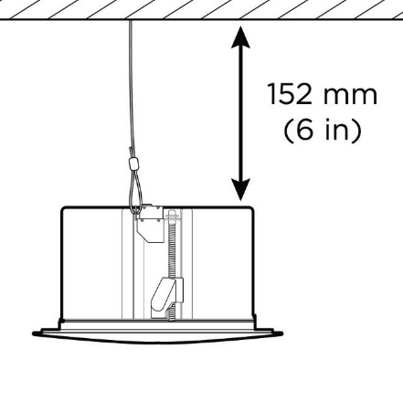
Ved overflademonterede højttalere skal du fjerne slækket fra sikkerhedskablet, så i tilfælde af, at højttaleren falder ned, falder den ikke mere end 152 millimeter fra monteringsområdet, før sikkerhedskablet griber den.
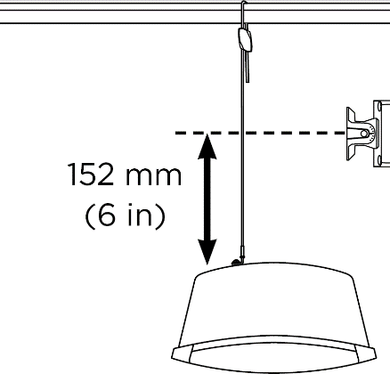

Hvis jeg skal bruge mine egne sikkerhedskabler, refunderer I så prisen?
Ja. Kontakt din lokale repræsentant fra Bose.

Kan I sende mig ekstra sikkerhedskabler?
Ja. Der er ingen grænse for antallet af sikkerhedskabler, du kan bestille fra Bose uden beregning. Bemærk, at selvom det anbefales som en sekundær fastgørelsesmekanisme i alle installationer, er sikkerhedskabler ikke længere påkrævet for nye FreeSpace 3- og EdgeMax-produkter, medmindre andet er pålagt af lokal lovgivning. Sikkerhedskabler er stadig påkrævet for tidligere FreeSpace 3- og EdgeMax-SKU'er og alle FreeSpace-SKU'er (dvs. DS16, DS40, DS100)installeret i erhvervskøkkener.

Findes der stadig sikkerhedskabler i æsken med alle nye produkter?
Sikkerhedskabler er stadig til rådighed for alle produkter, der kræver et sikkerhedskabel for at kunne installeres sikkert i erhvervskøkkener og andre berørte produkter. Sikkerhedskabler leveres ikke med de nye FreeSpace 3- og EdgeMax-SKU'er, fordi designet er mere modstandsdygtigt over for eksponering for madolie.

Kan jeg få sikkerhedskabler til brug med de nye FreeSpace- eller EdgeMax-SKU'er alligevel?
Ja, vi forstår godt, at kunder stadig kan have lyst til at bruge sikkerhedskabler som en sekundær fastgørelsesmekanisme. Der er ingen grænse for antallet af sikkerhedskabler, som du kan bestille fra Bose uden beregning indtil andet angives.

Kommer I til at opdatere materialerne i andre produkter involveret i tilbagekaldelsen og inspektionen/installationen af sikkerhedskabler?

Nej, kun EdgeMax- og FreeSpace 3-produkter vil blive opdateret.

Hvad med højttalere i områder, der ikke er erhvervskøkkener?
Selvom det anbefales som en sikkerhedsforanstaltning i alle installationer, er sikkerhedskabler ikke påkrævet på højttalere i andre områder end erhvervskøkkener, medmindre dette kræves af lokal lovgivning.

Hvad skal jeg gøre, hvis mine højttalere er monteret med et hængemonteringssæt?
En hængemonteret højttaler kræver brug af et sikkerhedskabel, hvis den er placeret i samme rum som en kogeplade.

Hvad med produkter, der er monteret i udendørs madlavningsområder?
Selvom udendørs madlavningsområder generelt har højere ventilationsniveauer, skal der anvendes sikkerhedskabler til højttalere, der forefindes i nærheden af madlavningsområdet, eller hvis højttaleren udsættes for madolie eller dampe derfra. Hvis du er usikker på, om der skal anvendes et sikkerhedskabel, anbefaler vi, at du monterer et.

Hvad skal jeg sige, hvis min kunde (en slutbruger) spørger mig, hvorfor vi monterer sikkerhedskabler?
Fordi monteringskomponenterne kan gå i stykker, hvis de udsættes for madolie eller dampe fra madolie.

Kender I til andre producenter, der oplever samme problem?
Vi har ikke kendskab til, hvorvidt andre producenter oplever dette problem. Vi arbejder fokuseret på at løse problemet på vores produkter. Vi indhenter ikke oplysninger om eventuelle problemer i andre producenters produkter.

Jeg udskifter DS 40F højttalerne som en del af tilbagekaldelsen. Kræver de nye erstatningshøjttalere sikkerhedskabler?
Ja, hvis DS 40F højttaleren monteres i et erhvervskøkken, så skal du bruge et sikkerhedskabel.

Kræver DS 40F højttalere, der er fremstillet efter 13. august 2018, et sikkerhedskabel?
Ja, hvis DS 40F højttaleren monteres i et erhvervskøkken, så skal du bruge et sikkerhedskabel, uanset hvornår højttaleren blev fremstillet.

Hvis I har fikset designet af DS 40F højttaleren som en del af tilbagekaldelsen, hvorfor kan den så ikke monteres uden et sikkerhedskabel?
Hvis monteringskomponenterne på DS 40F højttaleren udsættes for madlavningsolie eller dampe derfra, kan de gå i stykker. Det kan resultere i, at højttalerne falder ned, hvilket kan medføre alvorlige skader. Det problem er ikke løst i det nye DS 40F design.

Vil jeg blive kompenseret for yderligere arbejde med at montere kablet på nye installationer?
Bose tilbyder ikke yderligere kompensation for montering af sikkerhedskabler på nye installationer, men sikkerhedskablerne leveres gratis i æsken med nye produkter.

Er dette også et problem for andre Bose-produkter?
Ingen andre produkter fra Bose er berørt af dette problem.

Jeg har berørte højttalere, der er installeret i et erhvervskøkken. Kan jeg stadig bruge de lokaler, hvor højttalerne er monteret, før sikkerhedskablet monteres?
Indtil de er fjernet, bør du holde personer og ejendele væk fra området under højttalerne.

Hvornår skal monteringen af sikkerhedskabler udføres?
Da vi gør dette for at undgå potentielle sikkerhedsrisici, skal du montere sikkerhedskabler, hvor det er nødvendigt, med det samme.

Kan en slutbruger montere sine egne sikkerhedskabler?
Sikkerhedskablerne og den berørte højttaler skal monteres af en professionel montør. Slutbrugere, der ikke er professionelle montører, bør ikke forsøge selv at montere sikkerhedskablet og bør i stedet kontakte deres Bose-forhandler.

Kan jeg fortsat få specialfremstillet de berørte højttalere til brug i erhvervskøkkener?
Ja, så længe der monteres et sikkerhedskabel.

Jeg har højttalere, der påvirkes af miljøet i erhvervskøkkener på lager. Hvad skal jeg gøre?
Du kan fortsat sælge og montere berørte højttalere, så længe der monteres et sikkerhedskabel, hvis højttalerne monteres i et erhvervskøkken.

Sikkerhedskabler leveres i æsken med alle tidligere FreeSpace 3- og EdgeMax-SKU'er og aktuelle FreeSpace-SKU'er (dvs. DS16, DS40, DS100). Gennemse venligst designretningslinjerne på de berørte produktsider på PRO.BOSE.COM.

Hvordan formidler I problemet om de berørte højttalere i erhvervskøkkener?
Bose kontakter alle, der har købt produktet hos os direkte, og lægger også en meddelelse ud på PRO.BOSE.COM samt Bose.com. Derudover vejleder vi vores distributører og forhandlere i at videreformidle tilbagekaldelsen til deres kunder. Vi gennemfører også målrettede kampagner på sociale medier for at nå ejere af produktet, som vi ikke har direkte kontakt med.

Hvad skal jeg gøre, hvis jeg har solgt berørte højttalere til en systemintegrator, der ikke længere er i drift, og vi ikke kan spore deres produkter?
Du bør gøre alt, hvad du kan for at finde frem til alle kunder, du har leveret de berørte højttalere til, og underrette dem om tilbagekaldelsen på deres aktuelle driftssted eller senest kendte adresse.

Hvad skal jeg gøre, hvis systemintegratoren ikke ønsker at montere sikkerhedskabler på berørte højttalere, selv hvis vi refunderer alle omkostninger?
Du bør igen beskrive de potentielt alvorlige sikkerhedsrisici, som højttalerne udgør, når de anvendes i erhvervskøkkener, og prøve at løse eventuelle problemer, som er årsag til kundens modstand. Hvis du har brug for hjælp, kan du kontakte Bose på BoseBMSsafety.com.

Hvad hvis slutbrugeren/ejeren af anlægget ikke ønsker at montere sikkerhedskabler på de berørte højttalere?
Du bør igen beskrive de potentielt alvorlige sikkerhedsrisici, som højttalerne udgør, når de anvendes i erhvervskøkkener, og prøve at løse eventuelle problemer, som er årsag til kundens modstand. I nogle områder er det en overtrædelse af loven at ignorere dette problem og fortsætte med at bruge produktet uden et sikkerhedskabel.

Hvad skal jeg gøre, hvis ejeren af en virksomhed (f.eks. butik, fitnesscenter) vil have et gebyr for eventuel nedetid under inspektion og montering af et sikkerhedskabel?
Bose har fastsat et beløb pr. enhed for at kompensere forhandlere for montering og relaterede omkostninger. Vi har taget mange faktorer i betragtning, bl.a. natarbejde, opsætning og leje af lift, sikkerhedsbehov og rejseomkostninger for at sikre, at vi på rimelig vis kompenserer vores forhandlere og distributører for deres arbejde. Vi mener, at kompenseringen pr. enhed er tilstrækkelig til at sikre fleksibilitet i planlægningen og undgå nedetid for slutbrugerne. Hvis en slutbrugerkunde oplever en ekstraordinær situation, f.eks. nedetid, bedes du kontakte din repræsentant fra Bose for at få hjælp.

Hvordan kompenserer Bose systemintegratorer for arbejdet med at inspicere og montere sikkerhedskabler på berørte højttalere på kunders faciliteter?
Bose kompenserer systemintegratorer med en fast sats for at inspicere og montere sikkerhedskabler på berørte højttalere.

Hvem skal jeg kontakte, hvis jeg har yderligere spørgsmål?
Du bedes kontakte din lokale repræsentant fra Bose. Hvis du ikke er sikker på, hvem din repræsentant er, skal du gå til BoseBMSsafety.com.

